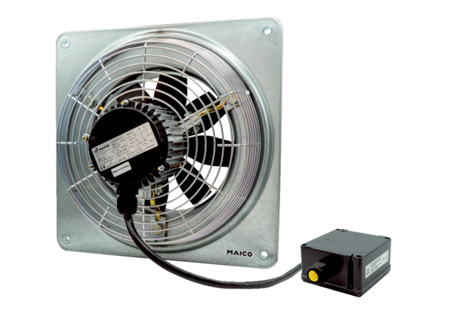Axiální nástěnný ventilátor DZQ 30/2 B Ex tObsah dodávky: 1 kusSortiment: C
Typové číslo: 0083.0206Výrobce: MAICO

